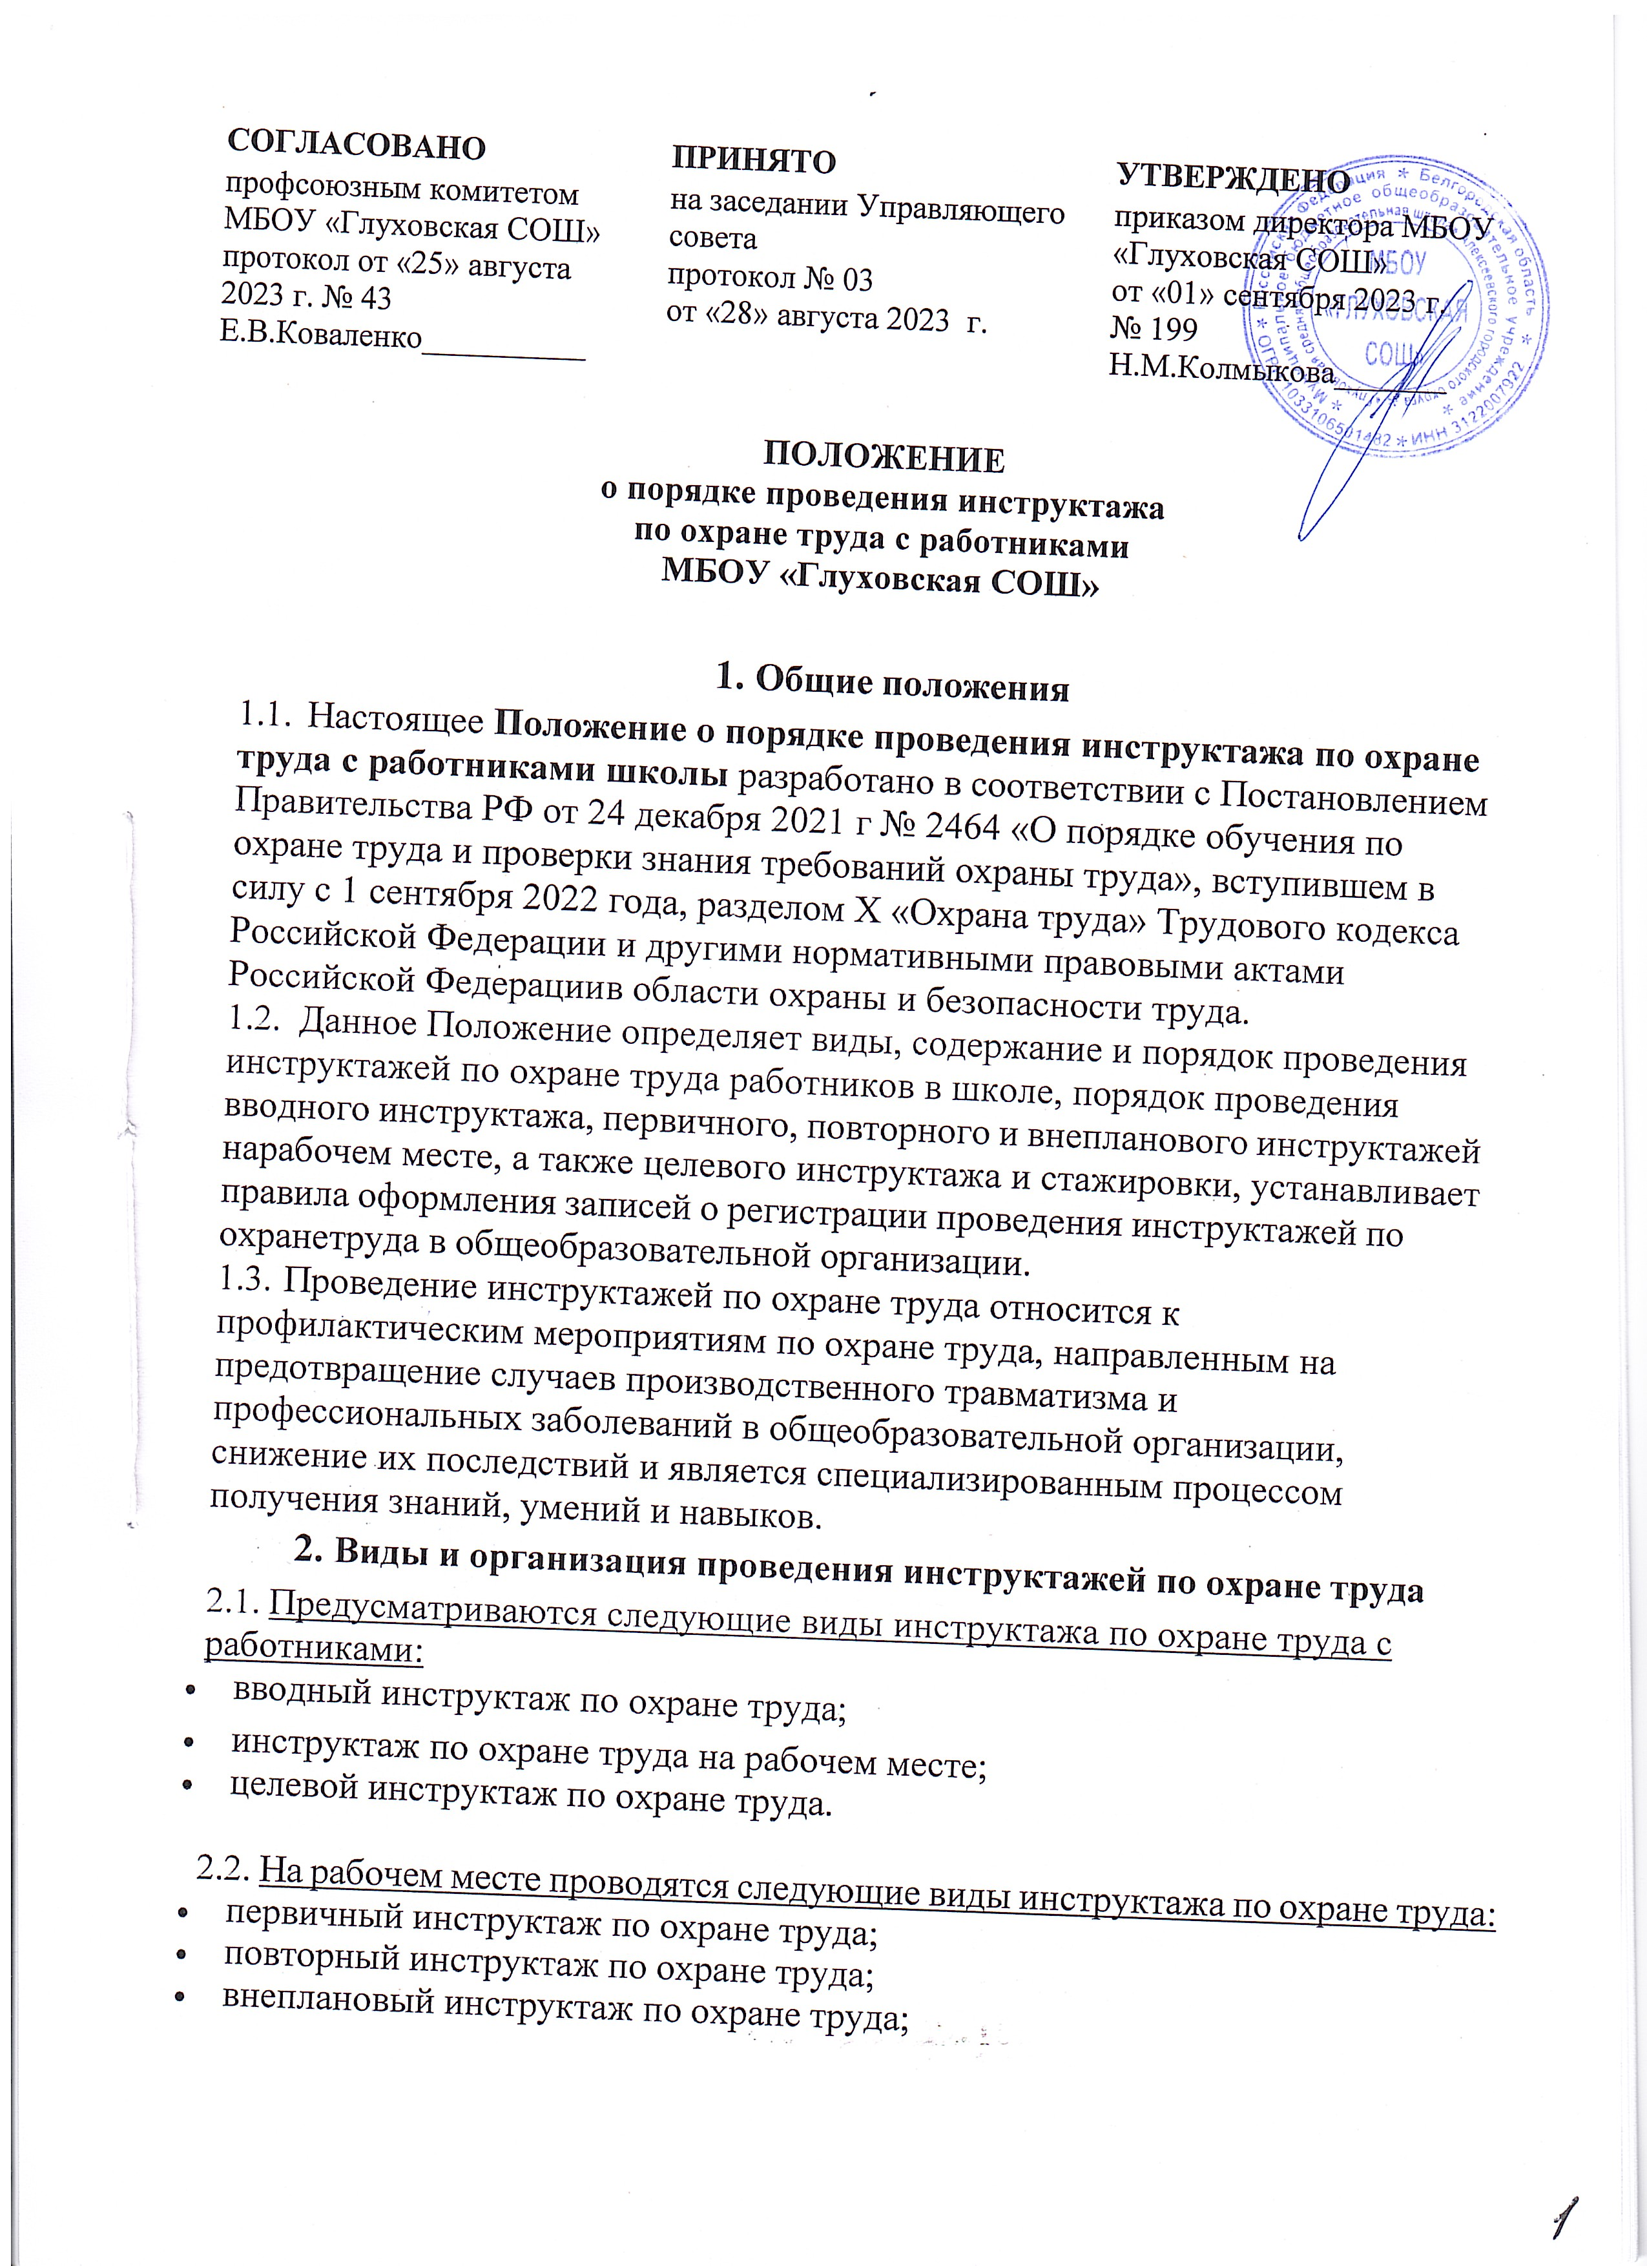

  - Формы и методы проведения инструктажа по охране труда определяются настоящим Положением о проведении инструктажей по охране труда в школе. Как правило, это доступная и ясная для понимания форма подачи информации с применением наглядности.
  - При появлении ранее не идентифицированных в рамках специальной оценки условий труда (СОУТ) и оценки профессиональных рисков вредных и (или) опасных производственных факторов на рабочем месте, а также источников опасности, представляющих угрозу жизни и здоровью работников, работодатель обязан их оценить и в случае необходимости обеспечить проведение инструктажа по охране труда.
  - Инструктаж по охране труда заканчивается проверкой знания требований охраны труда.
  - Проверка знания требований охраны труда работников является неотъемлемой частью проведения инструктажа по охране труда и направлена на определение качества знаний, усвоенных и приобретенных работником при инструктаже по охране труда.
  - Форма проведения проверки знания требований охраны труда работников при инструктаже по охране труда, как правило, является устной.
  - Работники, показавшие неудовлетворительные знания требований охраны труда на рабочем месте, к самостоятельной работе не допускаются и обязаны вновь пройти инструктаж.
  - Результаты проведения инструктажа по охране труда оформляются в соответствии с требованиями, установленными Правилами обучения по охране труда и проверки знания требований охраны труда, утвержденными Постановлением Правительства Российской Федерации от 24 декабря 2021 года
№ 2464 «О порядке обучения по охране труда и проверки знания требований охраны труда».
- Вводный инструктаж по охране труда
  - Вводный инструктаж по охране труда в общеобразовательной организации проводится специалистом по охране труда или иным уполномоченным работником школы, на которого приказом директора возложены обязанности по проведению вводного инструктажа по охране труда.
  - При отсутствии в общеобразовательной организации службы охраны труда или специалиста по охране труда проводить вводный инструктаж по охране труда может директор школы, другой уполномоченный работник либо организация или индивидуальный предприниматель, оказывающие услуги в области охраны труда, привлекаемые по гражданско-правовому договору.
  - Вводный инструктаж по охране труда проводится до начала выполнения трудовых функций для вновь принятых работников общеобразовательной

организации и иных лиц, участвующих в деятельности школы (работники, командированные в организацию (подразделение организации), лица, проходящие производственную практику).
  - Вводный инструктаж по охране труда проводится по программе вводного инструктажа, которая разрабатывается на основе примерного перечня тем Приложения № 1 Правил обучения по охране труда и проверки знания требований охраны труда, с учетом специфики деятельности общеобразовательной организации и утверждается директором школы с учетом мнения профсоюзного или иного уполномоченного работниками органа.
  - В программу вводного инструктажа по охране труда также включается информация о безопасных методах и приемах выполнения работ на рабочем месте, при наличии такой опасности.
  - Продолжительность вводного инструктажа по охране труда устанавливается в соответствии с утвержденной программой вводного инструктажа.
  - Вводный инструктаж по охране труда следует проводить в специально оборудованном для этих целей помещении или в кабинете по охране труда, где должны быть учебно-методические пособия, правила охраны труда при выполнении различных видов работ, плакаты по безопасности работы, образцы средств индивидуальной защиты и др.
- Первичный инструктаж по охране труда
  - Первичный инструктаж по охране труда на рабочем месте проводится непосредственным руководителем работника.
  - Первичный инструктаж по охране труда на рабочем месте должен учитывать условия труда работника школы, воздействующие на него вредные и (или) опасные производственные факторы, источники опасности, установленные по результатам специальной оценки условий труда (СОУТ) и оценки профессиональных рисков, проведенной в общеобразовательной организации.
  - Первичный инструктаж по охране труда проводится для всех работников школы до начала самостоятельной работы, а также для лиц, проходящих производственную практику.
  - Допускается освобождение отдельных категорий работников общеобразовательной организации от прохождения первичного инструктажа по охране труда в случае, если их трудовая деятельность связана с опасностью, источниками которой являются персональные компьютеры, принтеры и ксероксы настольного типа, единичные стационарные копировально- множительные аппараты, используемые периодически для нужд самой образовательной организации, иная офисная оргтехника, а также бытовая техника, не используемая в технологическом процессе производства, и при этом другие источники опасности отсутствуют, а условия труда по результатам проведения специальной оценки условий труда являются оптимальными или допустимыми.
  - Перечень профессий и должностей работников школы, освобожденных от прохождения первичного инструктажа по охране труда на рабочем месте, утверждается директором общеобразовательной организации.
  - Первичный инструктаж по охране труда на рабочем месте проводится в
объеме мероприятий и требований охраны труда, содержащихся в инструкциях и правилах по охране труда, разрабатываемых в школе, и включает, в том числе вопросы оказания первой помощи пострадавшим.
1. Повторный инструктаж по охране труда
1.1. Повторный инструктаж по охране труда для педагогического, учебно- вспомогательного и обслуживающего персонала школы проводится не реже одного раза в 6 месяцев.
1.2. Повторный инструктаж по охране труда на рабочем месте проводится непосредственным руководителем работника.
1.3. Повторный инструктаж по охране труда не проводится для работников общеобразовательной организации, освобожденных от прохождения первичного инструктажа по охране труда.
1.4. Повторный инструктаж по охране труда на рабочем месте должен учитывать условия труда работника, воздействующие на него вредные и (или) опасные производственные факторы, источники опасности, установленные по результатам специальной оценки условий труда (СОУТ) и оценки профессиональных рисков, проведенной в общеобразовательной организации.
1.5. Повторный инструктаж по охране труда проводится в объеме мероприятий и требований охраны труда, содержащихся в инструкциях и правилах по охране труда, разрабатываемых в школе, и включает, в том числе вопросы оказания первой помощи пострадавшим.
- Внеплановый инструктаж по охране труда
  - Внеплановый инструктаж по охране труда проводится на рабочем месте непосредственным руководителем работника.
  - Внеплановый инструктаж по охране труда должен учитывать условия труда работника, воздействующие на него вредные и (или) опасные производственные факторы, источники опасности, установленные по результатам специальной оценки условий труда (СОУТ) и оценки профессиональных рисков, проведенной в общеобразовательной организации.
  - Внеплановый инструктаж по охране труда проводится для работников школы в случаях, обусловленных:
- изменениями в эксплуатации оборудования, технологических процессах, использовании сырья и материалов, влияющими на безопасность труда;
- изменениями должностных (функциональных) обязанностей работников общеобразовательной организации, непосредственно связанных с осуществлением производственной деятельности, влияющими на безопасность труда;
- изменениями нормативных правовых актов, содержащих государственные нормативные требования охраны труда, затрагивающими непосредственно трудовые функции работника, а также изменениями локальных нормативных актов школы, затрагивающими требования охраны труда в общеобразовательной организации;
- выявлением дополнительных к имеющимся на рабочем месте производственных факторов и источников опасности в рамках проведения
СОУТ и оценки профессиональных рисков соответственно, представляющих угрозу жизни и здоровью работников общеобразовательной организации;
- требованиями должностных лиц федеральной инспекции труда при установлении нарушений требований охраны труда;
- произошедшими авариями и несчастными случаями;
- перерывом в работе продолжительностью более 60 календарных дней;
- решением работодателя.
  - Внеплановый инструктаж по охране труда проводится в объеме мероприятий и требований охраны труда, содержащихся в инструкциях и правилах по охране труда, разрабатываемых в школе, и включает, в том числе вопросы оказания первой помощи пострадавшим.
  - Внеплановый инструктаж по охране труда проводится в сроки, указанные в приказе директора общеобразовательной организации.
  - В случае проведения внепланового обучения в связи с вступлением в силу нормативных правовых актов, содержащих государственные нормативные требования охраны труда, внеплановый инструктаж по охране труда для работников в случае изменений нормативных правовых актов, содержащих государственные нормативные требования охраны труда, затрагивающих трудовые функции работника, а также изменений локальных нормативных актов школы, затрагивающих требования охраны труда, может не проводиться.
  - Перечень работников школы, для которых необходимо проведение внепланового инструктажа по охране труда в связи с произошедшей аварией и (или) несчастным случаем, определяется директором и должен включать руководителей и иных работников структурного подразделения, в котором произошли авария и (или) несчастный случай, а также руководителей и работников иных структурных подразделений, в которых возможно происшествие аналогичной аварии и (или) несчастного случая.
  - Внеплановый инструктаж проводится индивидуально или с группой работников одной профессии.
- Целевой инструктаж по охране труда
  - Целевой инструктаж по охране труда в общеобразовательной организации проводится непосредственным руководителем работ.
  - Целевой инструктаж по охране труда должен учитывать условия труда работника образовательной организации, воздействующие на него вредные и (или) опасные производственные факторы, источники опасности, установленные по результатам специальной оценки условий труда и оценки профессиональных рисков.
  - Целевой инструктаж по охране труда проводится для работников школы в следующих случаях:
- перед проведением работ, выполнение которых допускается только под непрерывным контролем директора общеобразовательной организации, работ повышенной опасности, в том числе работ, на производство которых в соответствии с нормативными правовыми актами требуется оформление наряда-допуска и других распорядительных документов на производство работ;

- перед выполнением работ на объектах повышенной опасности, связанных с прямыми обязанностями работника, на которых требуется соблюдение дополнительных требований охраны труда;
- перед выполнением работ, не относящихся к основной образовательной деятельности, основному технологическому процессу и не предусмотренных должностными инструкциями, в том числе вне учебных кабинетов (рабочих помещений и территории), вне школы, погрузочно-разгрузочных работ, работ по уборке территорий, при сопровождении детей в автобусе (железнодорожном транспорте), на экскурсии и в походах, при организации массовых мероприятий с обучающимися;
- перед выполнением работ по ликвидации последствий чрезвычайных ситуаций;
- в иных случаях, установленных работодателем.
  - При выполнении работ по ликвидации последствий чрезвычайных ситуаций целевой инструктаж по охране труда проводится руководителем работ по ликвидации последствий чрезвычайной ситуации в оперативном порядке. Допускается проведение такого инструктажа по охране труда без регистрации записей о его прохождении.
  - Целевой инструктаж по охране труда проводится в объеме требований охраны труда, предъявляемых к запланированным работам (мероприятиям), указанных в локальном нормативном акте директора школы, и содержит вопросы оказания первой помощи пострадавшим, при этом объем вопросов оказания первой помощи определяет директор или лицо, проводящее такой инструктаж по охране труда.
  - Необходимость проведения целевого инструктажа по охране труда перед началом периодически повторяющихся работ повышенной опасности, которые являются неотъемлемой частью действующего технологического процесса, характеризуются постоянством места, условий и характера работ, применением средств коллективной защиты, определенным и постоянным составом квалифицированных исполнителей, определяется директором общеобразовательной организации.
- Стажировка по охране труда на рабочем месте
  - Стажировка по охране труда на рабочем месте (далее - стажировка на рабочем месте) проводится в целях приобретения работниками школы практических навыков безопасных методов и приемов выполнения работ в процессе трудовой деятельности.
  - К стажировке на рабочем месте допускаются работники общеобразовательной организации, успешно прошедшие в установленном порядке инструктаж по охране труда и обучение требованиям охраны труда по утвержденным программам обучения требованиям охраны труда.
  - Перечень профессий и должностей работников, которым необходимо пройти стажировку на рабочем месте, устанавливается директором школы с учетом мнения профсоюзного или иного уполномоченного работниками органа (при наличии). Обязательному включению в указанный перечень подлежат наименования профессий и должностей работников, выполняющих работы

повышенной опасности.
  - Стажировка на рабочем месте осуществляется по программе стажировки на рабочем месте или в соответствии с иным локальным нормативным актом директора общеобразовательной организации, включающим в себя отработку практических навыков выполнения работ с использованием знаний и умений, полученных в рамках обучения требованиям по охране труда.
  - Программа стажировки на рабочем месте или иной локальный нормативный акт, определяющий объем мероприятий для ее проведения, утверждается директором школы с учетом мнения профсоюзного или иного уполномоченного работниками органа (при наличии).
  - Стажировка на рабочем месте проводится под руководством работников общеобразовательной организации, назначенных ответственными лицами за организацию и проведение стажировки на рабочем месте приказом директора и прошедших обучение по охране труда в установленном порядке.
  - Количество работников общеобразовательной организации, закрепленных за работником, ответственным за организацию и проведение стажировки на рабочем месте, устанавливается директором с учетом требований нормативных правовых актов, содержащих государственные нормативные требования охраны труда.
  - По решению директора школы для отдельных видов работ могут быть предусмотрены периодические тренировки и (или) учения. В состав этих тренировок и (или) учений должно быть включено закрепление практических навыков использования (применения) необходимых средств индивидуальной защиты. Периодичность и содержание таких тренировок и (или) учений определяется директором с учетом требований, установленных нормативными правовыми актами, содержащими государственные нормативные требования охраны труда.
  - Стажировка осуществляется непосредственно на рабочем месте работника, проводится под руководством наиболее опытного работника. При этом продолжительность стажировки на рабочем месте должна составлять не менее 2 рабочих дней (смен).
- Оформление записей о регистрации проведения инструктажей по охране труда и прохождения стажировки
  - При регистрации проведения в школе вводного инструктажа по охране труда указывается следующая информация:
- дата проведения вводного инструктажа по охране труда;
- фамилия, имя, отчество (при наличии) работника, прошедшего вводный инструктаж по охране труда;
- профессия (должность) работника, прошедшего вводный инструктаж по охране труда;
- число, месяц, год рождения работника, прошедшего вводный инструктаж по охране труда;
- наименование подразделения, в котором будет осуществлять трудовую деятельность работник, прошедший вводный инструктаж по охране труда;

- фамилия, имя, отчество (при наличии), профессия (должность) работника, проводившего вводный инструктаж по охране труда;
- подпись работника, проводившего вводный инструктаж по охране труда;
- подпись работника, прошедшего вводный инструктаж по охране труда.
  - Документирование проведенного с работниками школы вводного инструктажа по охране труда осуществляется в табличной форме в журнале регистрации вводного инструктажа по охране труда.
  - При регистрации проведения инструктажа по охране труда на рабочем месте (первичный, повторный, внеплановый), а также целевого инструктажа по охране труда указывается следующая информация:
- дата проведения инструктажа по охране труда;
- фамилия, имя, отчество (при наличии) работника общеобразовательной организации, прошедшего инструктаж по охране труда;
- профессия (должность) работника, прошедшего инструктаж по охране труда;
- число, месяц, год рождения работника, прошедшего инструктаж по охране труда;
- вид инструктажа по охране труда;
- причина проведения инструктажа по охране труда (для внепланового или целевого инструктажа по охране труда);
- фамилия, имя, отчество (при наличии), профессия (должность) работника, проводившего инструктаж по охране труда;
- наименование локального акта, в объеме требований которого проведен инструктаж по охране труда;
- подпись работника, проводившего инструктаж по охране труда;
- подпись работника, прошедшего инструктаж по охране труда.
  - Документирование проведенного с работниками школы инструктажа по охране труда на рабочем месте и целевого инструктажа по охране труда осуществляется также в табличной форме в журнале регистрации инструктажа по охране труда на рабочем месте и целевого инструктажа.
  - Проведение целевого инструктажа по охране труда при выполнении работ повышенной опасности, на которые требуется оформление наряда-допуска, оформляется в порядке, установленном нормативными правовыми актами, содержащими государственные нормативные требования охраны труда и регламентирующими организацию и производство работ повышенной опасности, в том числе перечень записей в наряде-допуске.
  - Регистрация прохождения стажировки на рабочем месте в общеобразовательной организации должна содержать следующую информацию: количество смен стажировки на рабочем месте;
период проведения стажировки на рабочем месте;
фамилия, имя, отчество (при наличии), профессия (должность), подпись лица, прошедшего стажировку на рабочем месте;
фамилия, имя, отчество (при наличии), профессия (должность), подпись лица, проводившего стажировку на рабочем месте;
дата допуска работника к самостоятельной работе.
  - Документирование прохождения с работниками общеобразовательной организации стажировки на рабочем месте осуществляется также в табличной

форме в специальном журнале регистрации стажировки по охране труда на рабочем месте.
  - Записи в журналах регистрации инструктажей по охране труда должны производиться синей или черной пастой, без помарок и подчисток. В случае ошибочной записи следует ее зачеркнуть одной чертой с сохранением читаемости.
  - Записи в журналах регистрации инструктажей по охране труда должны производиться в хронологической последовательности без пропусков строк, с обязательным заполнением всех граф для каждого инструктируемого работника общеобразовательной организации.
  - Журналы инструктажей по охране труда с работниками должны быть пронумерованы, прошнурованы, скреплены печатью с указанием количества листов и заверены подписью директора общеобразовательной организации.
  - Все журналы регистрации инструктажей по охране труда с работниками школы должны храниться у лиц, ответственных за их ведение, предоставляться на проверку по требованию.
- Заключительные положения
  - Настоящее Положение о проведении инструктажей по охране труда в школе является локальным нормативным актом общеобразовательной организации, согласовывается с Профсоюзным комитетом и утверждается (либо вводится в действие) приказом директора организации, осуществляющей образовательную деятельность.
  - Все изменения и дополнения, вносимые в настоящее Положение, оформляются в письменной форме в соответствии действующим законодательством Российской Федерации.
  - Настоящее Положение о порядке проведения инструктажей по охране труда с работниками школы принимается на неопределенный срок. Изменения и дополнения к Положению принимаются в порядке, предусмотренном п.10.1. настоящего Положения.
  - После принятия Положения (или изменений и дополнений отдельных пунктов и разделов) в новой редакции предыдущая редакция автоматически утрачивает силу.

